2019年江苏省南京市中考数学月考试题

一．仔细选一选（本题有10个小题，每小题3分，共30分）下面每小题给出的四个选项中，只有一个是正确的，请把正确选项前的字母在答题卡中相应的方框内涂黑．注意可以用多种不同的方法来选取正确答案．
1．（3分）（2019•宁波模拟）第六次全国人口普查数据显示，全国总人口初步统计为134100万人，134100万人保留三个有效数字可表示为（ ）
 | A． | 1.34×10⁵人 | B． | 1.34×10⁹人 | C． | 1.35×10⁵人 | D． | 1.35×10⁹人

2．（3分）（2019•黔南州）如图，四边形ABCD的对角线互相平分，要使它变为矩形，需要添加的条件是（ ）
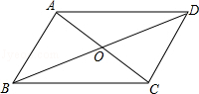
 | A． | AB=CD | B． | AD=BC | C． | AC=BD | D． | AB=BC

3．（3分）（2019•赣州模拟）一个全透明的正方体上面嵌有一根黑色的金属丝，如图所示；那么金属丝在俯视图中的形状是（ ）
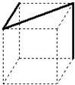
 | A． | 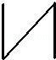 | B． | 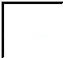 | C． | 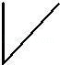 | D． | 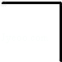

4．（3分）（2019•西湖区一模）在Rt△ABC中，∠A=90°，AB=3，AC=4．若以点C为圆心，画一个半径为4的圆，则点B与⊙C的位置关系为（ ）
 | A． | 点B在⊙C内 | B． | 点B在⊙C外 | C． | 点B在⊙C上 | D． | 无法判断

5．（3分）（2019•西湖区一模）反比例函数（k≠0）图象在二、四象限，则二次函数y=kx²﹣2x的大致图象是（ ）
 | A． | 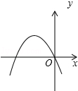 | B． | 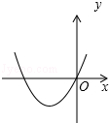 | C． | 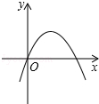 | D． | 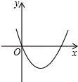

6．（3分）（2019•西湖区一模）某班有48位学生，每人抛10次硬币，统计正面向上的次数依次为0，1，2，…，10的人数，得到如图所示的直方图，则这次次数统计的众数和中位数分别是（ ）
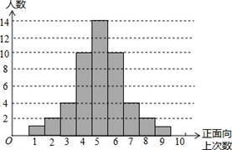
 | A． | 4，5 | B． | 5，5 | C． | 5，6 | D． | 6，6

7．（3分）（2010•台湾）如图，直线CP是AB的中垂线且交AB于P，其中AP=2CP．甲、乙两人想在AB上取两点D、E，使得AD=DC=CE=EB，其作法如下：
（甲）作∠ACP、∠BCP之角平分线，分别交AB于D、E，则D、E即为所求；
（乙）作AC、BC之中垂线，分别交AB于D、E，则D、E即为所求．
对于甲、乙两人的作法，下列判断何者正确（ ）
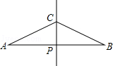
 | A． | 两人都正确 | B． | 两人都错误 | C． | 甲正确，乙错误 | D． | 甲错误，乙正确

8．（3分）（2019•西湖区一模）坐标平面上，若移动二次函数y=﹣（x﹣2019）（x﹣2011）+2的图象，使其与x轴交于两点，且此两点的距离为1个单位，则移动方式可为（ ）
 | A． | 向上移动2个单位 | B． | 向下移动2个单位 | C． | 向上移动1个单位 | D． | 向下移动1个单位

9．（3分）（2019•西湖区一模）点A的坐标为，点B在直线y=x上运动，当线段AB最短时点B的坐标为（ ）
 | A． | 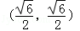 | B． | 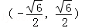 | C． | 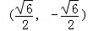 | D． | 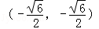

10．（3分）（2019•西湖区一模）若实数m满足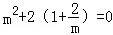，则下列对m值的估计正确的是（ ）
 | A． | ﹣2＜m＜﹣1 | B． | ﹣1＜m＜0 | C． | 0＜m＜1 | D． | 1＜m＜2

二、认真填一填（本题有6个小题，每小题4分，共24分）要注意认真看清楚题目的条件和要填写的内容，尽量完整地填写答案．
11．（4分）（2019•西湖区一模）用一个半径为6cm的半圆围成一个圆锥的侧面，则这个圆锥的侧面积为 _________ cm²．（结果保留π）．

12．（4分）（2019•广陵区二模）若a+2b=﹣3，a²﹣4b²=21，则a﹣2b+1= _________ ．

13．（4分）（2019•西湖区一模）三张完全相同的卡片上分别写有函数y=2x、、y=x²，从中随机抽取一张，则所得卡片上函数的图象在第一象限内y随x的增大而增大的概率是 _________ ．

14．（4分）（2019•西湖区一模）已知关于x，y的方程组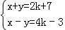的解为正数，则k的取值范围是 _________ ．

15．（4分）（2019•西湖区一模）已知二次函数y=（x﹣3a）²+a﹣1（a为常数），当a取不同的值时，其图象的顶点在一条直线上，这条直线的解析式是 _________ ．

16．（4分）（2019•西湖区一模）如图，已知△ABC，AC=BC，∠C=90°．O是AB的中点，⊙O与AC，BC分别相切于点D与点E．点F是⊙O与AB的一个交点，连DF并延长交CB的延长线于点G．则∠CDG= _________ ，若AB=，则BG= _________ ．
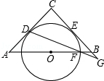

三、全面答一答（本题有7个小题，共66分）解答应写出文字说明、证明过程或推演步骤．如果觉得有的题目有点困难，那么把自己能写出的解答写出一部分也可以．
17．（6分）（2019•西湖区一模）小明家的房前有一块矩形的空地，空地上有三棵树A、B、C，小明想建一个圆形花坛，使三棵树都在花坛的边上．
（1）请你帮小明把花坛的位置画出来（尺规作图，不写作法，保留作图痕迹）．
（2）在△ABC中，AC=4米，∠ABC=45°，试求小明家圆形花坛的半径长．
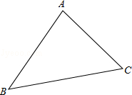

18．（8分）（2019•西湖区一模）一条船上午8点在A处望见西南方向有一座灯塔B（如图），此时测得船和灯塔相距60海里，船以每小时30海里的速度向南偏西24°的方向航行到C处，这时望见灯塔在船的正北方向（参考数据：sin24°≈0.4，cos24°≈0.9）．
（1）求几点钟船到达C处；
（2）求船到达C处时与灯塔之间的距离．
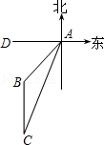

19．（8分）（2007•舟山）第15中学的九年级学生在社会实践中，调查了500位杭州市民某天早上出行上班所用的交通工具，结果用以下扇形统计图表示．
（1）请你将这个统计图改成用折线统计图表示的形式；
（2）请根据此项调查，对城市交通给政府提出一条建议．
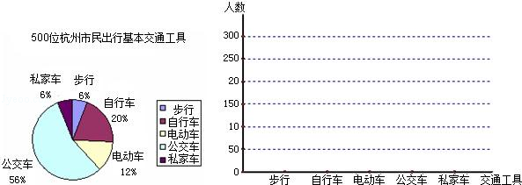

20．（10分）（2019•西湖区一模）设a，b，c是△ABC的三边长，二次函数 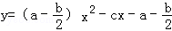（其中2a≠b），
（1）当b=2a+8c时，求二次函数的对称轴；
（2）当x=1时，二次函数最小值为b，试判断△ABC的形状，并说明理由．

21．（10分）（2019•西湖区一模）2011年10月20日起，杭州市调整出租车运价，设里程数为x公里，当x＜3时，起步价从原来3公里以内10元另加1元燃油附加费合并调整后仍为11元；当3＜x＜10时，从原每公里2元调整为2.5元；当x＞10时，从原来每公里3元调整为3.75元；等候费从原每5分钟2元调整为每4分钟2.5元（不足1公里以1公里计）．假设遇红灯及堵车等候时间共计20分钟，请问：
（1）调整前花60元钱最远可以坐多少公里？
（2）调整后花60元钱最远可以坐多少公里？

22．（12分）（2019•西湖区一模）如图，在矩形ABCD中，AB=3，BC=4，P是边BC延长线上的一点，连接AP交边CD于点E，把射线AP沿直线AD翻折，交射线CD于点Q，设CP=x，DQ=y，
（1）求证：△ADQ∽△PBA，并求出y关于x的函数解式；
（2）当点P运动时，△APQ的面积S是否会发生变化？若发生变化，请说明理由：若不发生变化，请求出S的值；
（3）当以4为半径的⊙Q与直线AP相切，且⊙A与⊙Q也相切时，求⊙A的半径．
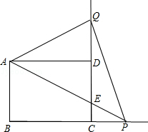

23．（12分）（2019•西湖区一模）如图，在平面直角坐标系中，点A，B坐标分别为（8，4），（0，4），点C，D在x轴上，C（t，0），D（t+3，0）（0＜t≤5），过点D作x轴的垂线交线段AB于点E，交OA于点G，连接CE交OA于点F
（1）请用含t的代数式表示线段AE与EF的长；
（2）若当△EFG的面积为时，点G恰在的图象上，求k的值；
（3）若存在点Q（0，2t）与点R，其中点R在（2）中的的图象上，以A，C，Q，R为顶点的四边形是平行四边形，求R点的坐标．
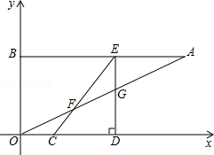

2019年江苏省南京市中考数学月考试题
参考答案与试题解析

一．仔细选一选（本题有10个小题，每小题3分，共30分）下面每小题给出的四个选项中，只有一个是正确的，请把正确选项前的字母在答题卡中相应的方框内涂黑．注意可以用多种不同的方法来选取正确答案．
1．（3分）（2019•宁波模拟）第六次全国人口普查数据显示，全国总人口初步统计为134100万人，134100万人保留三个有效数字可表示为（ ）
 | A． | 1.34×10⁵人 | B． | 1.34×10⁹人 | C． | 1.35×10⁵人 | D． | 1.35×10⁹人

考点： | 科学记数法与有效数字．菁优网版权所有
分析： | 一个近似数的有效数字是从左边第一个不是0的数字起，后面所有的数字都是这个数的有效数字．  注意对一个数进行四舍五入时，若要求近似到个位以前的数位时，首先要对这个数用科学记数法表示．科学记数法的表示形式为a×10^{n}的形式，其中1≤|a|＜10，n为整数它的有效数字的个数只与a有关，而与n的大小无关．
解答： | 解：134100万=134100×10000=1.341×10⁵×10⁴≈1.34×10⁹，  故选B．
点评： | 本题考查了科学记数法与有效数字，对于用科学记数法表示的数，有效数字的计算方法以及与精确到哪一位是需要识记的内容，经常会出错．

2．（3分）（2019•黔南州）如图，四边形ABCD的对角线互相平分，要使它变为矩形，需要添加的条件是（ ）
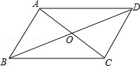
 | A． | AB=CD | B． | AD=BC | C． | AC=BD | D． | AB=BC

考点： | 矩形的判定．菁优网版权所有
专题： | 存在型．
分析： | 四边形ABCD的对角线互相平分，则说明四边形是平行四边形，由矩形的判定定理知，只需添加条件是对角线相等．
解答： | 解：可添加AC=BD，  ∵四边形ABCD的对角线互相平分，  ∴四边形ABCD是平行四边形，  ∵AC=BD，根据矩形判定定理对角线相等的平行四边形是矩形，  ∴四边形ABCD是矩形，  故选：C．
点评： | 此题主要考查了矩形的判定，关键是矩形的判定：  ①矩形的定义：有一个角是直角的平行四边形是矩形；  ②有三个角是直角的四边形是矩形；  ③对角线相等的平行四边形是矩形．

3．（3分）（2019•赣州模拟）一个全透明的正方体上面嵌有一根黑色的金属丝，如图所示；那么金属丝在俯视图中的形状是（ ）
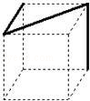
 | A． | 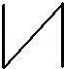 | B． | 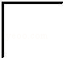 | C． | 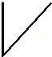 | D． | 

考点： | 简单组合体的三视图．菁优网版权所有
分析： | 找到从上面看所得到的图形即可．
解答： | 解：从上面看到的是一个45°的角．  故选C．
点评： | 本题考查了三视图的知识，俯视图是从物体的上面看得到的视图．

4．（3分）（2019•西湖区一模）在Rt△ABC中，∠A=90°，AB=3，AC=4．若以点C为圆心，画一个半径为4的圆，则点B与⊙C的位置关系为（ ）
 | A． | 点B在⊙C内 | B． | 点B在⊙C外 | C． | 点B在⊙C上 | D． | 无法判断

考点： | 点与圆的位置关系．菁优网版权所有
专题： | 计算题．
分析： | 根据题意可求得Rt△ABC的斜边BC的长，与半径CA相比即可得到点B与⊙C的位置关系．
解答： | 解：如图：∵AB=3，AC=4，  ∴在Rt△ABC中，BC===5＞4，  故选B．  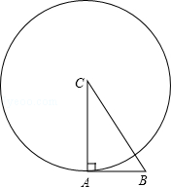
点评： | 本题考查了直线和园的位置关系，解决的根据是直线和圆相离⇔圆心到直线的距离大于圆的半径．

5．（3分）（2019•西湖区一模）反比例函数（k≠0）图象在二、四象限，则二次函数y=kx²﹣2x的大致图象是（ ）
 | A． | 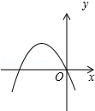 | B． | 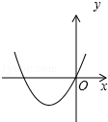 | C． | 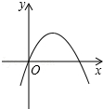 | D． | 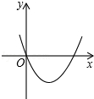

考点： | 二次函数的图象；反比例函数的性质．菁优网版权所有
分析： | 首先根据反比例函数所在象限确定k＜0，再根据k＜0确定抛物线的开口方向和对称轴，即可选出答案．
解答： | 解：∵反比例函数（k≠0）图象在二、四象限，  ∴k＜0，  ∴二次函数y=kx²﹣2x的图象开口向下，  对称轴=﹣=，  ∵k＜0，  ∴＜0，  ∴对称轴在x轴的负半轴，  故选：A．
点评： | 此题主要考查了反比例函数的性质，以及二次函数图象，解决此题的关键是根据反比例函数的性质确定k的正负．

6．（3分）（2019•西湖区一模）某班有48位学生，每人抛10次硬币，统计正面向上的次数依次为0，1，2，…，10的人数，得到如图所示的直方图，则这次次数统计的众数和中位数分别是（ ）
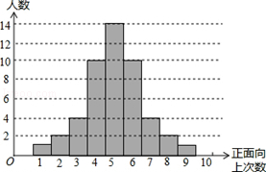
 | A． | 4，5 | B． | 5，5 | C． | 5，6 | D． | 6，6

考点： | 频数（率）分布直方图．菁优网版权所有
分析： | 根据频数分布直方图中，众数就是分布图里最高的那条，中位数是第24和25个数的平均数，即可求出答案．
解答： | 解：根据频率分布直方图可得：  众数就是分布图里最高的那条，  所以这次次数统计的众数是5，  因为有48位学生，  所以这次次数统计的中位数是（5+5）÷2=5；  故选B．
点评： | 本题主要考查频数分布直方图，关键是能够根据频数分布直方图获取有关信息，根据有关定义列出式子，是一道常考题型．

7．（3分）（2010•台湾）如图，直线CP是AB的中垂线且交AB于P，其中AP=2CP．甲、乙两人想在AB上取两点D、E，使得AD=DC=CE=EB，其作法如下：
（甲）作∠ACP、∠BCP之角平分线，分别交AB于D、E，则D、E即为所求；
（乙）作AC、BC之中垂线，分别交AB于D、E，则D、E即为所求．
对于甲、乙两人的作法，下列判断何者正确（ ）
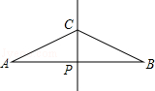
 | A． | 两人都正确 | B． | 两人都错误 | C． | 甲正确，乙错误 | D． | 甲错误，乙正确

考点： | 线段垂直平分线的性质．菁优网版权所有
分析： | 先根据直线CP是AB的中垂线且交AB于P，判断出△ABC是等腰三角形，即AC=BC，再根据线段垂直平分线的性质作出AD=DC=CE=EB．
解答： | 解：甲错误，乙正确．  证明：甲：虽然CP=AP，  但∠A≠∠ACP，  即∠A≠∠ACD．  乙：∵CP是线段AB的中垂线，  ∴△ABC是等腰三角形，即AC=BC，∠A=∠B，  作AC、BC之中垂线分别交AB于D、E，  ∴∠A=∠ACD，∠B=∠BCE，  ∵∠A=∠B，  ∴∠A=∠ACD，∠B=∠BCE，  ∵AC=BC，  ∴△ACD≌△BCE，  ∴AD=EB，  ∵AD=DC，EB=CE，  ∴AD=DC=EB=CE．  故选D．  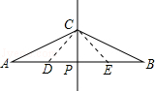
点评： | 本题主要考查线段垂直平分线的性质，还涉及等腰三角形的知识点，不是很难．

8．（3分）（2019•西湖区一模）坐标平面上，若移动二次函数y=﹣（x﹣2019）（x﹣2011）+2的图象，使其与x轴交于两点，且此两点的距离为1个单位，则移动方式可为（ ）
 | A． | 向上移动2个单位 | B． | 向下移动2个单位 | C． | 向上移动1个单位 | D． | 向下移动1个单位

考点： | 二次函数图象与几何变换．菁优网版权所有
专题： | 探究型．
分析： | 根据所给二次函数的特点知：若将原二次函数移动至y=﹣（x﹣2019）（x﹣2011）时，该二次函数与x轴的两交点的距离为1，进而可根据左加右减，上加下减的平移规律得出移动方案．
解答： | 解：将二次函数y=﹣（x﹣2019）（x﹣2011）+2向下移动2个单位，得：y=﹣（x﹣2019）（x﹣2011），此函数与x轴两交点为（2019，0），（2011，0），距离为1；  故选B．
点评： | 本题考查的是二次函数的图象与几何变换，能够正确的发现所给二次函数解析式的特点是解答此题的关键，要求熟练掌握平移的规律：左加右减，上加下减，并用规律求函数解析式．

9．（3分）（2019•西湖区一模）点A的坐标为，点B在直线y=x上运动，当线段AB最短时点B的坐标为（ ）
 | A． | 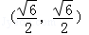 | B． | 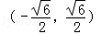 | C． | 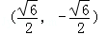 | D． | 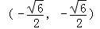

考点： | 一次函数综合题．菁优网版权所有
分析： | 过A点作垂直于直线y=x的垂线AB，此时线段AB最短，因为直线y=x的斜率为1，所以∠AOB=45°，△AOB为等腰直角三角形，过B作BC垂直x轴垂足为C，则OC=BC=．因为B在第三象限，得出答案即可．
解答： | 解：线段AB最短，说明AB此时为点A到y=x的距离．  过A点作垂直于直线y=x的垂线AB，  ∵直线y=x与x轴的夹角∠AOB=45°，  ∴△AOB为等腰直角三角形，  过B作BC垂直x轴，垂足为C，  则BC为中垂线，  则OC=BC=．作图可知B在x轴下方，y轴的左方．  ∴点B的横坐标为负，纵坐标为负，  ∴当线段AB最短时，点B的坐标为（﹣，﹣）．  故选：D．  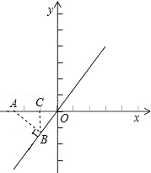
点评： | 本题考查了一次函数的综合应用中动点坐标的确定，训练学生的动手操作能力，利用垂线段最短得出是解题关键．

10．（3分）（2019•西湖区一模）若实数m满足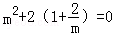，则下列对m值的估计正确的是（ ）
 | A． | ﹣2＜m＜﹣1 | B． | ﹣1＜m＜0 | C． | 0＜m＜1 | D． | 1＜m＜2

考点： | 二次函数的图象；反比例函数的图象．菁优网版权所有
专题： | 压轴题；数形结合．
分析： | 把方程整理成二次函数与反比例函数表达式的形式，然后作出函数图象，再根据两个函数的增减性即可确定交点的横坐标的取值范围．
解答： | 解：∵m²+2（1+）=0，  ∴m²+2+=0，  ∴m²+2=﹣，  ∴方程的解可以看作是函数y=m²+2与函数y=﹣的交点的横坐标，  作函数图象如图，  在第二象限，函数y=m²+2的y值随m的增大而减小，函数y=﹣的y值随m的增大而增大，  当m=﹣2时y=m²+2=4+2=6，y=﹣=﹣=2，  ∵6＞2，  ∴交点横坐标大于﹣2，  当m=﹣1时，y=m²+2=1+2=3，y=﹣=﹣=4，  ∵3＜4，  ∴交点横坐标小于﹣1，  ∴﹣2＜m＜﹣1．  故选A．  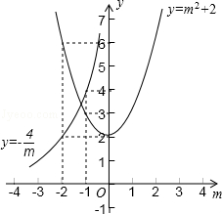
点评： | 本题考查了利用二次函数图象与反比例函数图象估算方程的解，把方程转化为两个函数解析式，并在同一平面直角坐标系中作出函数图象是解题的关键．

二、认真填一填（本题有6个小题，每小题4分，共24分）要注意认真看清楚题目的条件和要填写的内容，尽量完整地填写答案．
11．（4分）（2019•西湖区一模）用一个半径为6cm的半圆围成一个圆锥的侧面，则这个圆锥的侧面积为 18π cm²．（结果保留π）．

考点： | 圆锥的计算．菁优网版权所有
分析： | 圆锥的侧面积=半圆的面积，把相应数值代入即可求解．
解答： | 解：圆锥的侧面积为π6²÷2=18πcm²．
点评： | 用半圆围成圆锥的侧面，那么圆锥的侧面积就是半圆的面积．

12．（4分）（2019•广陵区二模）若a+2b=﹣3，a²﹣4b²=21，则a﹣2b+1= ﹣6 ．

考点： | 平方差公式．菁优网版权所有
分析： | 由a+2b=﹣3，a²﹣4b²=21，利用平方差公式分解即可得（a+2b）（a﹣2b）=﹣3（a﹣2b）=21，则可求得a﹣2b的值，继而求得答案．
解答： | 解：∵a+2b=﹣3，a²﹣4b²=21，  ∴a²﹣4b²=（a+2b）（a﹣2b）=﹣3（a﹣2b）=21，  ∴a﹣2b=﹣7，  ∴a﹣2b+1=﹣7+1=﹣6．  故答案为：﹣6．
点评： | 此题考查了平方差公式的应用．此题难度不大，解题的关键是得到a²﹣4b²=（a+2b）（a﹣2b）=﹣3（a﹣2b）=21．

13．（4分）（2019•西湖区一模）三张完全相同的卡片上分别写有函数y=2x、、y=x²，从中随机抽取一张，则所得卡片上函数的图象在第一象限内y随x的增大而增大的概率是 ．

考点： | 二次函数的性质；一次函数的性质；反比例函数的性质；概率公式．菁优网版权所有
专题： | 数形结合．
分析： | 函数y=2x的图象是经过第一、三象限的直线，由于k=2＞0，所以y随x的增大而增大，函数的图象位于第一、三象限，k=3＞0，y随x的增大而减小；函数y=x²的图象开口向上，顶点在原点，在第一象限y随x的增大而增大，所以三个函数中符合要求的有两个，故可以利用列举法求出概率值．
解答： | 解：函数y=2x、、y=x²的图象的草图如图所示，  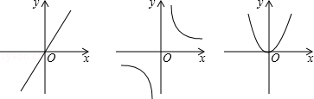  由图可知，图象在第一象限内y随x的增大而增大的函数是  y=2x、y=x²，故P=．  故答案为：．
点评： | 本题是函数与统计初步中的综合题型，熟悉二次函数的性质，数形结合是解题的关键，同时应熟悉各种概率问题的题型特点和求解方法．

14．（4分）（2019•西湖区一模）已知关于x，y的方程组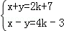的解为正数，则k的取值范围是 ﹣＜k＜5 ．

考点： | 二元一次方程组的解；解一元一次不等式组．菁优网版权所有
专题： | 计算题．
分析： | 先利用加减消元法可解得x=3k+2，y=﹣k+5，而关于x，y的方程组的解为正数，则x＞0且y＞0，即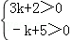，然后解不等式组即可得到k的取值范围．
解答： | 解：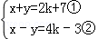，  ①+②得2x=6k+4，  ∴x=3k+2，  ①﹣②得2y=﹣2k+10，  ∴y=﹣k+5，  ∴方程组的解为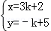，  ∵关于x，y的方程组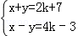的解为正数，  ∴x＞0且y＞0，即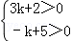，  ∴﹣＜k＜5．  故答案为﹣＜k＜5．
点评： | 本题考查了二元一次方程组的解：使二元一次方程组的两个方程左右两边都相等的未知数的值叫二元一次方程组的解．也考查了二元一次方程组的解的情况以及解不等式组．

15．（4分）（2019•西湖区一模）已知二次函数y=（x﹣3a）²+a﹣1（a为常数），当a取不同的值时，其图象的顶点在一条直线上，这条直线的解析式是 y=x﹣1 ．

考点： | 二次函数的性质．菁优网版权所有
专题： | 计算题．
分析： | 可先设这条直线是y=cx+b，然后令a=0、a=1，分别得出两个不同的二次函数，再分别求出两个函数顶点的坐标，然后代入y=cx+b，得到关于b、c的二元一次方程组，解即可．
解答： | 解：先设这条直线是y=cx+b，  先令a=0，那么二次函数解析式是y=x²﹣1，其顶点坐标是（0，﹣1）；  再令a=1，那么二次函数解析式是y=（x﹣3）²，其顶点坐标是（3，0）；  再把（0，﹣1）、（3，0）代入y=cx+b中，得  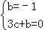，  解得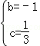，  ∴这条直线是y=x﹣1．  故答案是y=x﹣1．
点评： | 本题考查了二次函数的性质，解题的关键是找出两个二次函数顶点的坐标．

16．（4分）（2019•西湖区一模）如图，已知△ABC，AC=BC，∠C=90°．O是AB的中点，⊙O与AC，BC分别相切于点D与点E．点F是⊙O与AB的一个交点，连DF并延长交CB的延长线于点G．则∠CDG= 67.5° ，若AB=，则BG= 2﹣2 ．
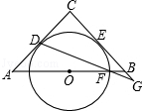

考点： | 圆的综合题．菁优网版权所有
专题： | 综合题；压轴题．
分析： | 连接OD，由AC为圆O的切线，根据切线的性质得到OD与AC垂直，又AC=BC，且∠C=90°，得到三角形ABC为等腰直角三角形，得到∠A=45°，在直角三角形ABC中，由AC与BC的长，根据AB的长，又O为AB的中点，从而得到AO等于BO都等于AB的一半，求出AO与BO的长，再由OB﹣OF求出FB的长，同时由OD和GC都与AC垂直，得到OD与GC平行，得到一对内错角相等，再加上对顶角相等，由两对对应角相等的两三角形相似得到三角形ODF与三角形GBF相似，由相似得比例，把OD，OF及FB的长代入即可求出GB的长．
解答： | 解：连接OD．  ∵CD切⊙O于点D，  ∴∠ODA=90°，∠DOA=45°，  ∵OD=OF，  ∴∠ODF=∠OFD=∠DOA=22.5°，  ∴∠CDG=∠CDO﹣∠ODF=90°﹣22.5°=67.5°．  ∵AC为圆O的切线，  ∴OD⊥AC，  又O为AB的中点，∴AO=BO=AB=2，  ∴圆的半径DO=FO=AOsinA=2×=2，  ∴BF=OB﹣OF=2﹣2．  ∵GC⊥AC，OD⊥AC，  ∴OD∥CG，  ∴∠ODF=∠G，又∠OFD=∠BFG，  ∴△ODF∽△BGF，  ∴=，即=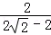，  ∴BG=2﹣2．  故答案为：67.5°，2﹣2．  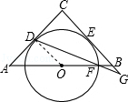
点评： | 此题考查了切圆的综合知识．在运用切线的性质时，若已知切点，连接切点和圆心，得垂直；若不知切点，则过圆心向切线作垂直，即“知切点连半径，无切点作垂直”．圆与相似三角形，及三角函数相融合的解答题、与切线有关的性质与判定有关的证明题是近几年中考的热点，故要求学生把所学知识融汇贯穿，灵活运用．

三、全面答一答（本题有7个小题，共66分）解答应写出文字说明、证明过程或推演步骤．如果觉得有的题目有点困难，那么把自己能写出的解答写出一部分也可以．
17．（6分）（2019•西湖区一模）小明家的房前有一块矩形的空地，空地上有三棵树A、B、C，小明想建一个圆形花坛，使三棵树都在花坛的边上．
（1）请你帮小明把花坛的位置画出来（尺规作图，不写作法，保留作图痕迹）．
（2）在△ABC中，AC=4米，∠ABC=45°，试求小明家圆形花坛的半径长．
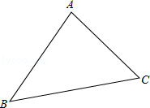

考点： | 作图—应用与设计作图．菁优网版权所有
专题： | 作图题．
分析： | （1）分别作出AB、BC的垂直平分线，相交于一点O，再以点O为圆心，以OA为半径画圆，即可得解；  （2）连接OA，OC，根据在同圆或等圆中，同弧所对的圆心角等于圆周角的2倍求出∠AOC的度数为90°，然后根据等腰直角三角形直角边与斜边的关系求解即可．
解答： | 解：（1）如图所示，⊙O即为所求作的圆形花坛的位置；  （2）连接AO，CO，  ∵∠ABC=45°，  ∴∠AOC=2∠ABC=45°×2=90°，  ∵AC=4米，  ∴AO=AC=×4=2米．  即小明家圆形花坛的半径长2米．  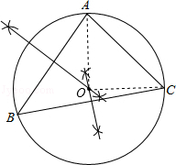
点评： | 本题考查了应用于设计作图，主要利用了线段垂直平分线的作法，在同圆或等圆中，同弧所对的圆心角等于圆周角的2倍，作出辅助线是利用圆周角与圆心角的关系的关键．

18．（8分）（2019•西湖区一模）一条船上午8点在A处望见西南方向有一座灯塔B（如图），此时测得船和灯塔相距60海里，船以每小时30海里的速度向南偏西24°的方向航行到C处，这时望见灯塔在船的正北方向（参考数据：sin24°≈0.4，cos24°≈0.9）．
（1）求几点钟船到达C处；
（2）求船到达C处时与灯塔之间的距离．
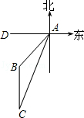

考点： | 解直角三角形的应用-方向角问题．菁优网版权所有
分析： | （1）要求几点到达C处，需要先求出AC的距离，根据时间=距离除以速度，从而求出解．  （2）船和灯塔的距离就是BC的长，作出CB的延长线交AD于E，根据直角三角形的角，用三角函数可求出CE的长，减去BE就是BC的长．
解答： | 解：（1）延长CB与AD交于点E．∴∠AEB=90°，  ∵∠BAE=45°，AB=60，  ∴BE=AE=60．  根据题意得：∠C=24°，  sin24°=，  ∴AC=150．  150÷30=5，  所以13点到达C处；  （2）在直角三角形ACE中，cos24°=，  即cos24°=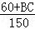，  BC=75．  所以船到C处时，船和灯塔的距离是75海里．  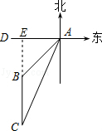
点评： | 本题考查了解直角三角形的应用﹣方向角问题，关键理解西南方向，正北方向从而找出角的度数，作出辅助线构成直角三角形从而可求出解．

19．（8分）（2007•舟山）第15中学的九年级学生在社会实践中，调查了500位杭州市民某天早上出行上班所用的交通工具，结果用以下扇形统计图表示．
（1）请你将这个统计图改成用折线统计图表示的形式；
（2）请根据此项调查，对城市交通给政府提出一条建议．
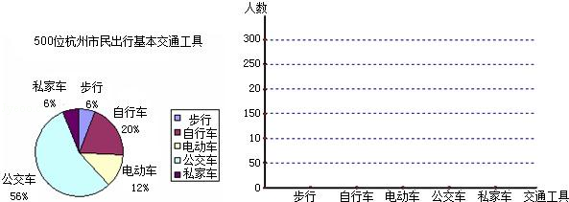

考点： | 扇形统计图；折线统计图．菁优网版权所有
专题： | 开放型；图表型．
分析： | （1）利用百分比，求出相应各类交通工具的使用人数，再画图；  （2）从公交车的角度描述即可．
解答： | 解：（1）如下图：  步行：500×6%=30人，  自行车：500×20%=100人，  电动车：500×12%=60人，  公交车：500×56%=280人，  私家车：500×6%=30人，  （2）诸如公交优先；或宣传步行有利健康等．  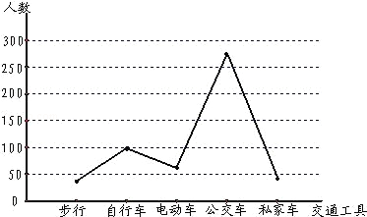
点评： | 本题需仔细分析题意，观察图形，利用简单的计算即可解决问题．

20．（10分）（2019•西湖区一模）设a，b，c是△ABC的三边长，二次函数 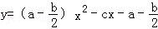（其中2a≠b），
（1）当b=2a+8c时，求二次函数的对称轴；
（2）当x=1时，二次函数最小值为b，试判断△ABC的形状，并说明理由．

考点： | 二次函数的性质；二次函数的最值．菁优网版权所有
专题： | 计算题．
分析： | （1）直接根据函数解析式，代入对称轴的公式，在计算过程中，注意把b=2a+8c代入即可；  （2）根据题意可知对称轴是x=1，于是﹣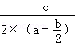=1，化简得c=2a﹣b，然后把x=1代入二次函数解析式可得c=b，把c=b代入c=2a﹣b中可得a=b，计算可得a²+c²=b²，根据勾股定理的逆定理可知△ABC是直角三角形．
解答： | 解：（1）根据二次函数对称轴的公式，得  x=﹣=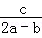=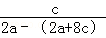=﹣；  （2）根据题意可知  ﹣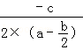=1，  化简得  c=2a﹣b①，  把x=1代入函数解析式，可得  a﹣﹣c﹣a﹣=﹣b，  即c=b②，  把②代入①，得  a=b，  ∴a²+c²=b²+b²=b²，  ∴△ABC是以b为斜边的直角三角形．
点评： | 本题考查了二次函数性质、二次函数最值，解题的关键是区分公式中a、b、c与三角形三边a、b、c的不同，灵活使用勾股定理逆定理．

21．（10分）（2019•西湖区一模）2011年10月20日起，杭州市调整出租车运价，设里程数为x公里，当x＜3时，起步价从原来3公里以内10元另加1元燃油附加费合并调整后仍为11元；当3＜x＜10时，从原每公里2元调整为2.5元；当x＞10时，从原来每公里3元调整为3.75元；等候费从原每5分钟2元调整为每4分钟2.5元（不足1公里以1公里计）．假设遇红灯及堵车等候时间共计20分钟，请问：
（1）调整前花60元钱最远可以坐多少公里？
（2）调整后花60元钱最远可以坐多少公里？

考点： | 一次函数的应用．菁优网版权所有
分析： | （1）设调价前可坐x公里，根据各段路费之和等于60元建立方程求出其解就可以了；  （2）设调价后可坐y公里，根据各段路费之和等于60元建立方程求出其解就可以得到答案．
解答： | 解：（1）设调价前可坐x公里，调价后可坐y公里，由题意，得  11+7×2+（x﹣10）×3+×20≤60，  解得：x≤19．  答：调整前花60元钱最远可以坐19公里；  （2）11+7×2.5+（x﹣10）×3.75+×20≤60，  解得：y≤15  ∵y为整数，  ∴y=15．  答：调整后花60元钱最远可以坐15公里．
点评： | 本题考查了一元一次方程的应用及一元一次方程解法的运用，在解答的过程中设出未知数并根据相同的位置关系列出方程求解是解决本题的关键．

22．（12分）（2019•西湖区一模）如图，在矩形ABCD中，AB=3，BC=4，P是边BC延长线上的一点，连接AP交边CD于点E，把射线AP沿直线AD翻折，交射线CD于点Q，设CP=x，DQ=y，
（1）求证：△ADQ∽△PBA，并求出y关于x的函数解式；
（2）当点P运动时，△APQ的面积S是否会发生变化？若发生变化，请说明理由：若不发生变化，请求出S的值；
（3）当以4为半径的⊙Q与直线AP相切，且⊙A与⊙Q也相切时，求⊙A的半径．
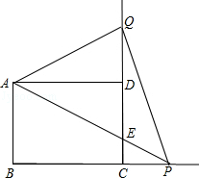

考点： | 相似形综合题．菁优网版权所有
分析： | （1）根据翻折的性质知：∠QAD=∠DAE=∠APB，由此可证得△QAD∽△APB，根据相似三角形所得比例线段即可求得y、x的函数关系式．  （2）由翻折的性质易证得△ADE≌△ADQ，可得QD=DE，即QE=2y，而△AQP的面积可由QE•BP的一半（即QD•BP）求得，由（1）知，QD•BP为定值即12，因此△APQ的面积是不会变化的．  （3）若⊙Q与直线AP相切，且半径为4，根据△APQ的面积即可求得AP的长，进而可得∠APB、∠QAD的度数，从而根据AD的长求得AQ的值；然后分⊙A与⊙Q内切、外切两种情况分类求解即可．
解答： | 解：（1）在矩形ABCD中，  ∵AD∥BC，  ∴∠APB=∠DAP，  由题意，得∠QAD=∠DAP，  ∴∠APB=∠QAD，  ∵∠B=∠ADQ=90°，  ∴△ADQ∽△PBA，  ∴=，即=，  ∴y=，定义域为x＞0．  （2）不发生变化，  证明：在△ADE和△ADQ中，  ∵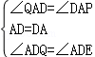，  ∴△ADE≌△ADQ，  ∴DE=DQ=y；  ∴S_{△APQ}=S_{△AEQ}+S_{△EPQ}=QE•AD+QE•CP  =QE（AD+CP）  =QE•BP=DQ•BP  =y×（x+4）  =12；  所以△APQ的面积没有变化．  （3）过点Q作QF⊥AP于点F  ∵以4为半径的⊙Q与直线AP相切，  ∴QF=4，  ∵S_{△APQ}=12，  ∴AP=6，  在Rt△ABP中，  ∵AB=3，  ∴∠BPA=30°，  ∴∠PAQ=60°，此时BC=AD=4，DE=AD•tan30°=，  ∴AQ=EQ=2DE=，  设⊙A的半径为r，  ∵⊙A与⊙Q相切，  ∴⊙A与⊙Q外切或内切．  （i）当⊙A与⊙Q外切时，AQ=r+4，即=r+4，  ∴r=﹣4．  （ii）当⊙A与⊙Q内切时，AQ=r﹣4，即=r﹣4，  解得：r=+4．  综上所述，⊙A的半径为﹣4或+4．  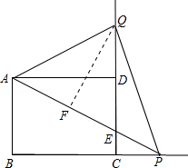
点评： | 此题主要考查了图形的翻折变换、矩形的性质、相似三角形的判定和性质、三角形面积的求法以及圆与圆的位置关系等知识，综合性强，难度较大．

23．（12分）（2019•西湖区一模）如图，在平面直角坐标系中，点A，B坐标分别为（8，4），（0，4），点C，D在x轴上，C（t，0），D（t+3，0）（0＜t≤5），过点D作x轴的垂线交线段AB于点E，交OA于点G，连接CE交OA于点F
（1）请用含t的代数式表示线段AE与EF的长；
（2）若当△EFG的面积为时，点G恰在的图象上，求k的值；
（3）若存在点Q（0，2t）与点R，其中点R在（2）中的的图象上，以A，C，Q，R为顶点的四边形是平行四边形，求R点的坐标．
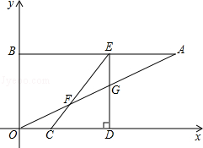

考点： | 反比例函数综合题．菁优网版权所有
专题： | 代数几何综合题；压轴题；探究型；分类讨论．
分析： | （1）判断出四边形BODE是矩形，根据矩形的对边相等可得BE、DE的长度，再根据点A、点D的坐标求出AB、BE的长度，然后根据AE=AB﹣BE，计算即可求出AE，求出CD的长度，然后利用勾股定理求出CE的长度，再根据△OCF和△AEF相似，利用相似三角形对应边成比例列式求出EF与FC的比值，即可得解；  （2）求出直线OA的解析式，然后求出GD的长度，从而可得EG的长度，过点F作FH⊥GD于点H，根据∠CED的正弦值求出FH的长度，再利用△EFG的面积列式求出t的值，即可得到点D的坐标，然后利用待定系数法求反比例函数解析式解答即可；  （3）当AC为平行四边形的对角线时，根据中点公式求出平行四边形的中心坐标，再根据中心与点Q的坐标求出点R的坐标，然后根据点R在反比例函数图象上，把点R的坐标代入反比例函数解析式，计算求出t的值，即可得到点R的坐标，当CQ、AQ为平行四边形的对角线时，同理求解即可．
解答： | 解：（1）∵点A，B坐标分别为（8，4），（0，4），DE⊥x轴，  ∴四边形BODE是矩形，  ∴BE=OD，DE=OB，  又点A（8，4），B（0，4），D（t+3，0），  ∴AB=8，BE=t+3，DE=4，  ∴AE=AB﹣BE=8﹣（t+3）=5﹣t，  又CD=（t+3）﹣t=3，  根据勾股定理可得CE==5，  ∵AB∥CD，∴△OCF∽△AEF，  ∴==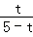，  ∴EF=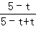×5=5﹣t；  （2）由点A（8，4）容易求出直线OA的解析式为y=x，  ∵点D（t+3，0），  ∴GD=（t+3），  EG=4﹣（t+3）=（5﹣t），  过F作FH⊥GD，交GD于点H，  sin∠CED==，  即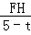=，  解得FH=（5﹣t），  S_{△EFG}=EG•FH=×（5﹣t）×（5﹣t）=（5﹣t）²=，  整理得，（5﹣t）²=16，  解得t₁=1，t₂=9（不合题意，舍去），  ∴GD=（1+3）=2，  故点G（4，2），  把点G坐标代入反比例函数解析式得，=2，  解得k=8；  （3）①当AC是平行四边形的对角线时，  ∵点A（8，4），C（t，0），  ∴平行四边形的中心坐标是（，2），  ∵点Q（0，2t），  ∴点R的坐标是（8+t，4﹣2t），  由（2）可知，反比例函数解析式为y=，  ∵点R在反比例函数图象上，  ∴（8+t）（4﹣2t）=8，  整理得，t²+6t﹣12=0，  解得t₁=﹣3﹣（舍去），t₂=﹣3+，  ∵8+t=8+（﹣3+）=5+，4﹣2t=4﹣2（﹣3+）=10﹣2，  ∴点R的坐标为（5+，10﹣2），  ②当CQ是平行四边形的对角线时，  ∵C（t，0），Q（0，2t），  ∴平行四边形的中心坐标是（，t），  ∵点A（8，4），  ∴点R的坐标是（t﹣8，2t﹣4），  ∵点R在反比例函数y=图象上，  ∴（t﹣8）（2t﹣4）=8，  整理得，t²﹣10t+12=0，  解得t₁=5+（舍去），t₂=5﹣，  ∵t﹣8=5﹣﹣8=﹣3﹣，2t﹣4=2（5﹣）﹣4=6﹣2，  ∴点R的坐标是（﹣3﹣，6﹣2）；  ③当AQ是平行四边形的对角线时，  ∵A（8，4），Q（0，2t），  ∴平行四边形的中心坐标是（4，2+t），  ∵点C（t，0），  ∴点R的坐标是（8﹣t，4+2t），  ∵点R在反比例函数y=图象上，  ∴（8﹣t）（4+2t）=8，  整理得，t²﹣6t﹣12=0，  解得t₁=3﹣（舍去），t₂=3+（舍去），  所以，此时点R不存在，  综上所述，存在点R（5+，10﹣2）或，（﹣3﹣，6﹣2），使得以A，C，Q，R为顶点的四边形是平行四边形．  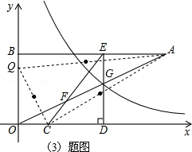  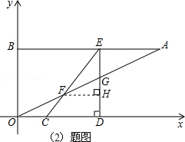
点评： | 本题值反比例函数综合题型，主要涉及矩形的判定与性质，相似三角形的判定与性质，勾股定理的应用，三角形的面积，以及待定系数法求函数解析式的思想，平行四边形的对角线互相平分的性质，（3）利用平行四边形的对角线互相平分求出中心的坐标，再根据线段的中点公式求出点R的坐标是解题的关键，注意要分情况讨论．

